全国计算机等级考试报名系统
考生网上报名使用说明书

浙江省教育考试院
2018.12
目 录
一、 注册账号和登录 1
1. 注册通行证 1
2. 登录系统 3
3. 欢迎界面介绍 3
二、 考试报名 3
1. 阅读报名协议 3
2. 填写基本信息 4
3. 报考科目 5
4. 上传照片 5
5. 申请信息审核 6
6. 缴费、确认 8
7.网上报名流程………………………………………………………………………………………… ………………8

注册账号和登录
考生首次登录系统需要注册登录通行证，若考生有通行证账号，可以直接登录。

1.注册通行证
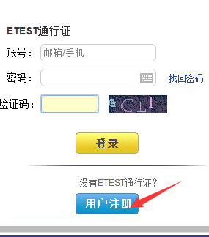 转到 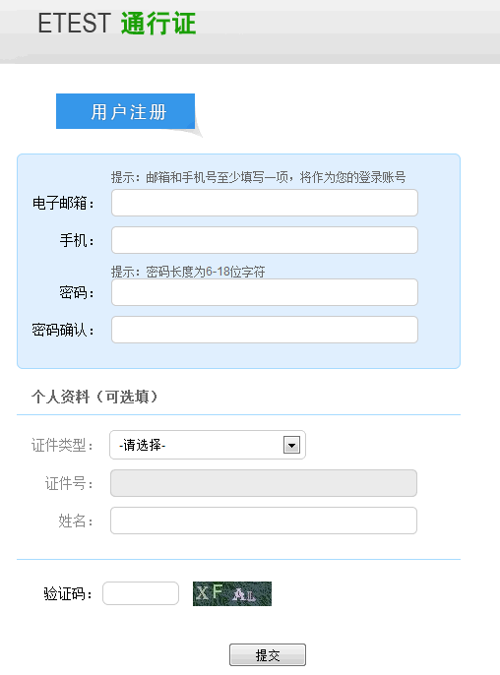
考生点击“用户注册”按钮，根据网页提示，输入对应的注册信息，即可完成注册。
若用户需要修改通行证密码，可按如下步骤：
- 在浏览器中打开 http://passport.etest.net.cn/login
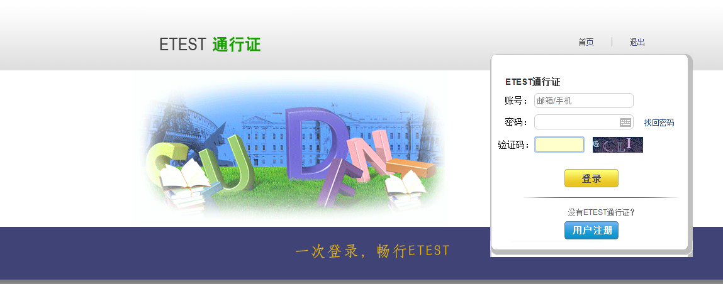
- 使用用户自己的账号和密码登录，登录成功后可看到图示界面。
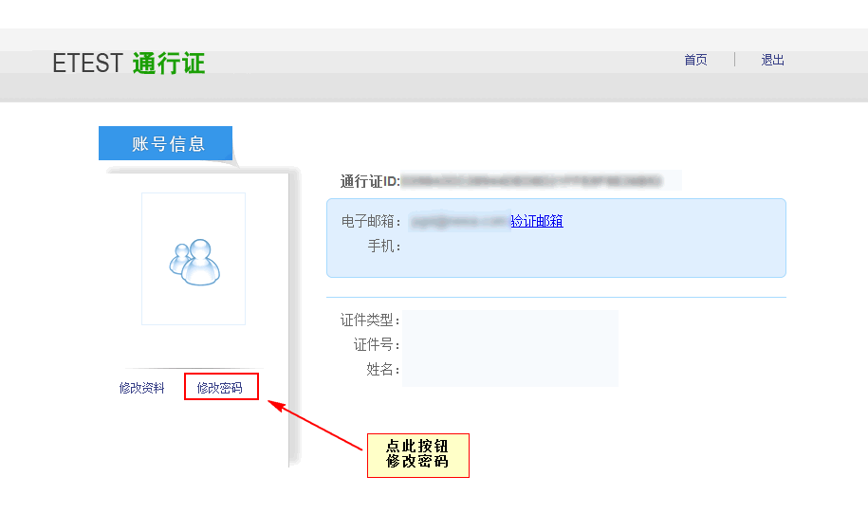
点击修改密码按钮，按照提示修改密码即可。
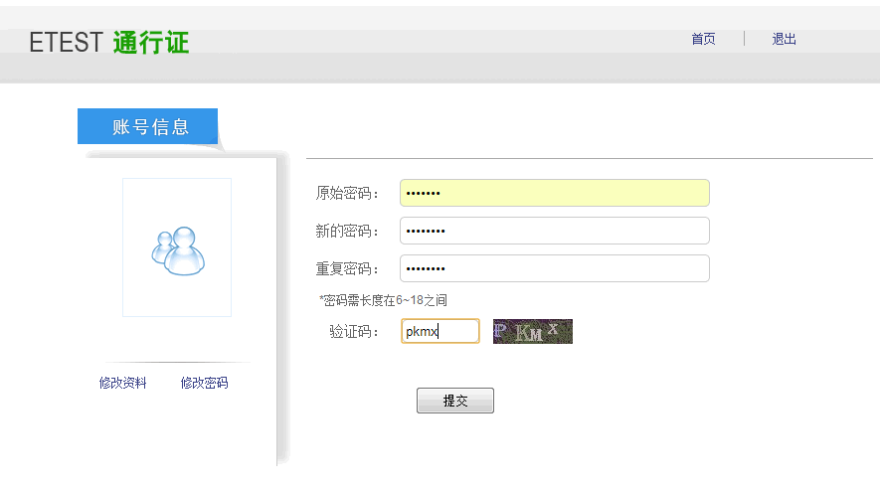

2.登录系统
- 浏览器打开网址：http://ncre.zjzs.net/ncre_ems/OrgLogin.aspx
- 在登录框中正确输入账号、密码、验证码，登录系统。
- 首次登录成功后进入系统的个人报名欢迎界面。

3.欢迎界面介绍
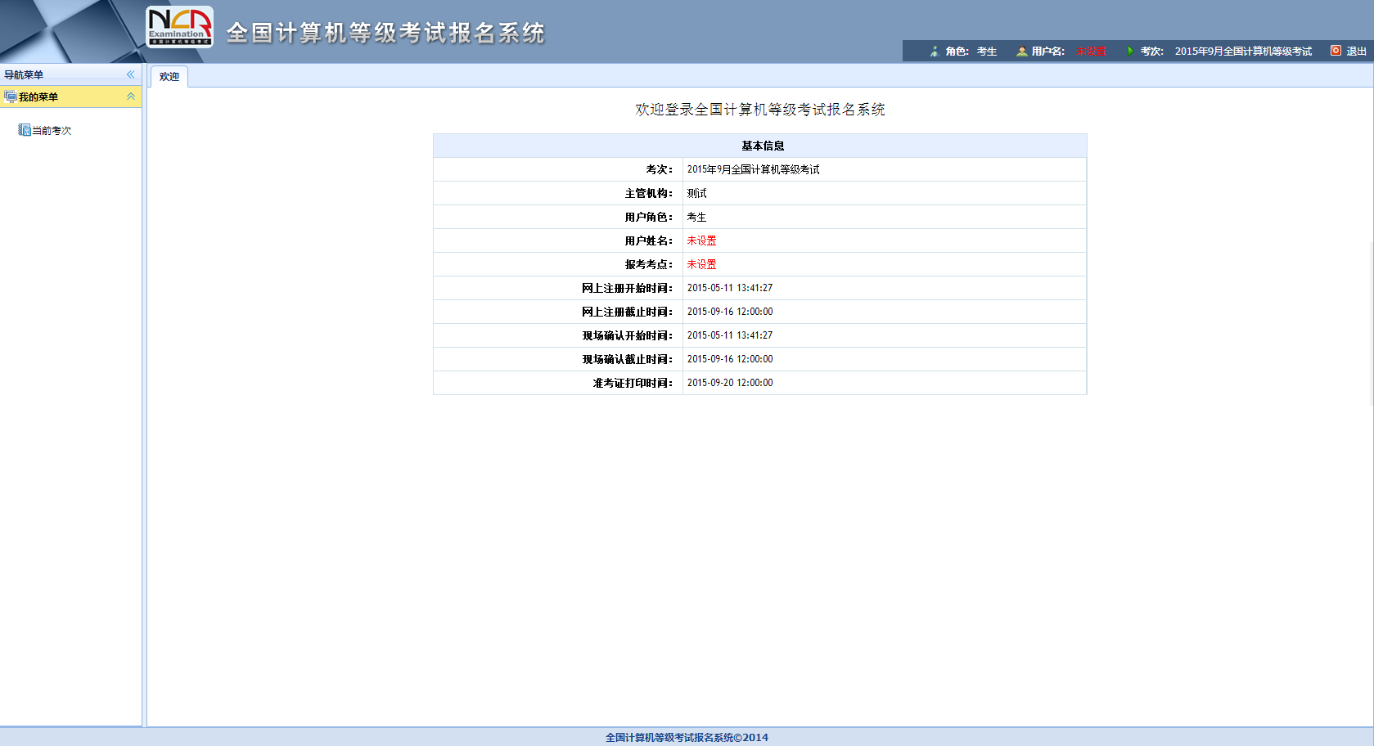
- 左侧为导航菜单栏，显示系统功能菜单。点击“<<”图标可隐藏整个导航栏；点击各功能栏目可展开或折叠其子菜单；点击子菜单可在右侧主窗口打开其功能页面。
- 右侧为主操作窗口栏，可打开多个操作窗口，通过窗口上侧的标签切换或者关闭。
- 刚登录系统，主窗口显示当前登录用户和当前进行考试的一些基本信息，方便考生快速了解当前考试信息。上方横栏显示当前登录用户信息、本次考试名称、退出系统按钮。

考试报名

1.阅读报名协议
点击左侧导航栏中“当前考次”菜单即可阅读《报名协议》，勾选“同意报名协议”复选框，点击“同意”按钮，即可进行下一步；若点击“不同意”按钮，可中止报名。
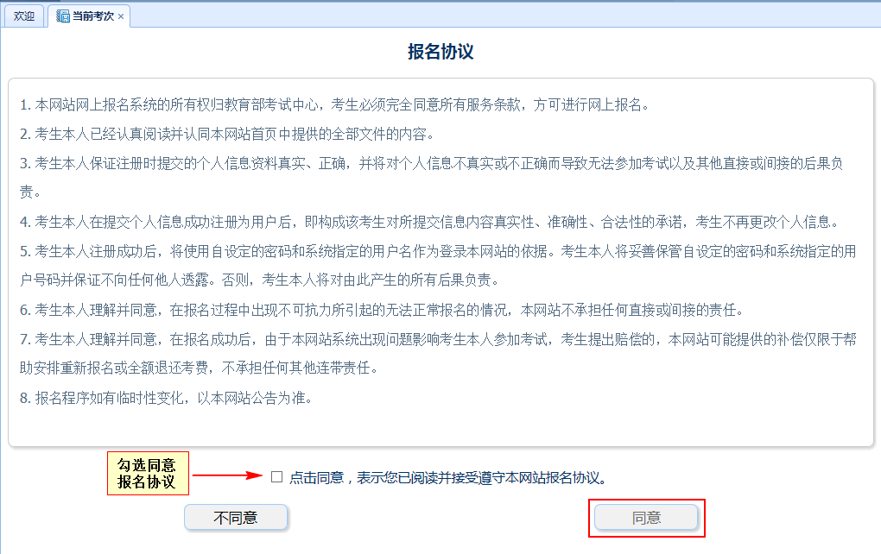

2.填写基本信息
填入相关信息，带有红色“*”号标记的信息为必填项。
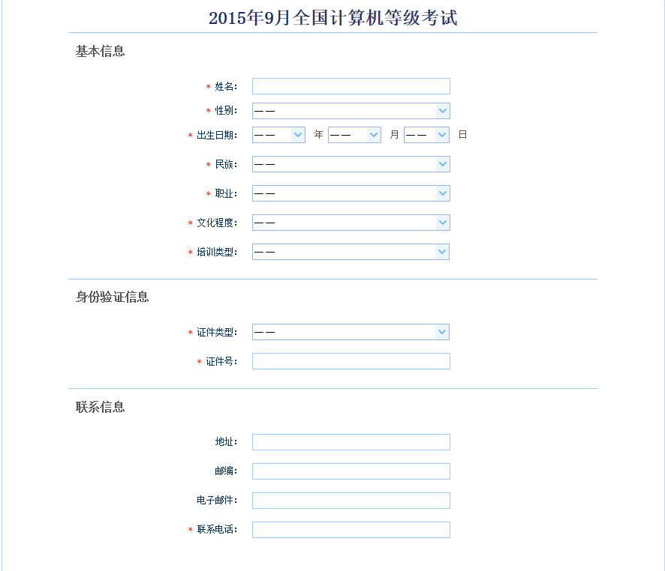

3.报考科目
考生首先选择报考考点，选择完考点后，系统会加载出该考点的所有开考科目。
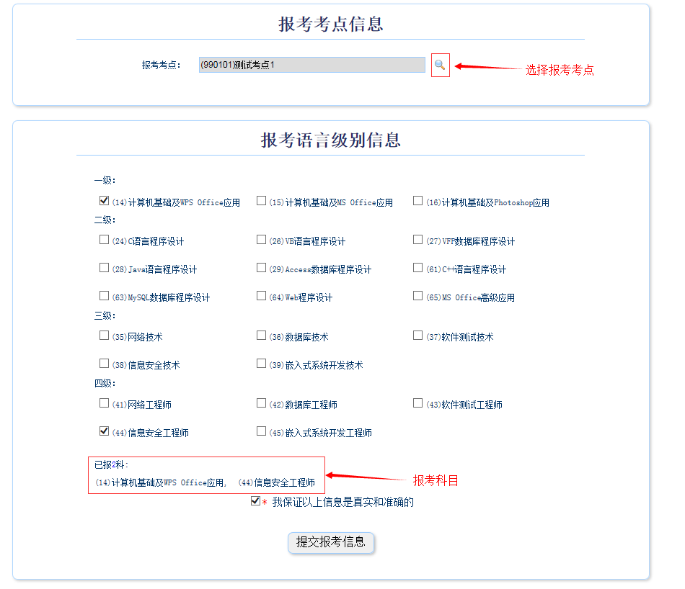

选择完要报考的考点，勾选要报考的科目。考生至少要报考一科，也可报考多科，选择完科目后，科目列表下方会显示已报考的科目。
考生确认基本信息和报考科目无误后，勾选“我保证以上信息是真实和准确的”，点击“提交报考信息”按钮，进入下一步。
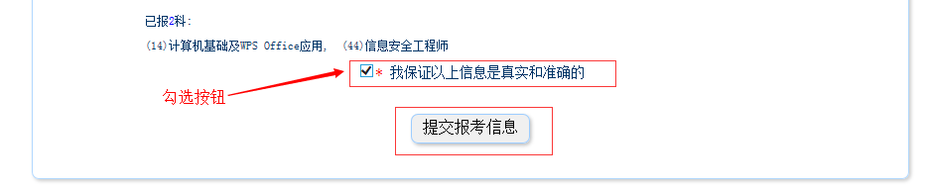

4.上传照片
考生点击“提交报考信息”按钮后，系统会弹出提示上传照片提醒框，点击“确定”后，点击上传照片按钮。考生必须上传照片，否则报名无效。

照片规格：
- 照片应为考生本人近期正面免冠彩色证件照。
- 成像要求：成像区上部空1/10，头部占7/10，肩部占1/5，左右各空1/10。采集图像大小最小为192*144（高*宽），彩色，成像区大小为48mm*33mm(高*宽)。
- 文件格式要求：要求存储为jpg格式，图像文件名为*.jpg。
- 文件大小要求：20KB-200KB。
- 考生应上传本人清晰、正置的照片，不允许上传侧置或倒置的照片。
考生点击上传照片控件，选择符合要求的照片，点击“上传照片”按钮，可预览上传的照片。若要修改照片，可点击上传照片控件，选择其他照片，点击“修改照片”按钮。
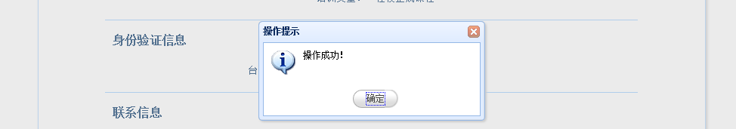
如果考生发现不正确的信息，可点击“修改报考信息”按钮，修改基本信息或报考科目。考生可点击“修改照片”按钮修改照片。
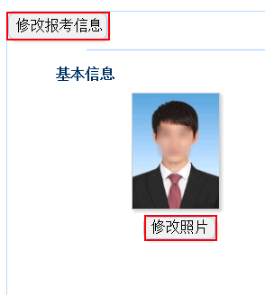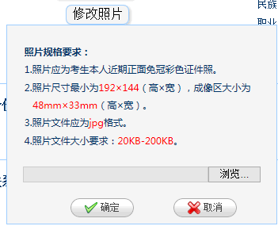

5.申请信息审核
如果考生报考的考点，开启了信息审核功能，当考生上传照片以及报考科目信息检查无误后，需要点击“申请信息审核”按钮。
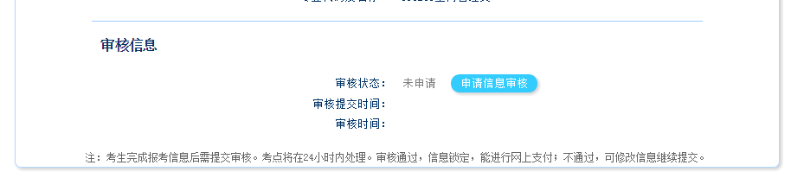
点击“申请信息审核”按钮时，会出现提示信息；
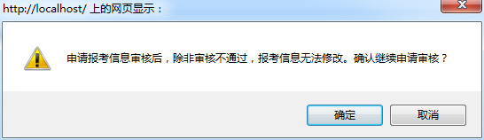
点击“确定”后，审核状态会变成“待审核”状态；
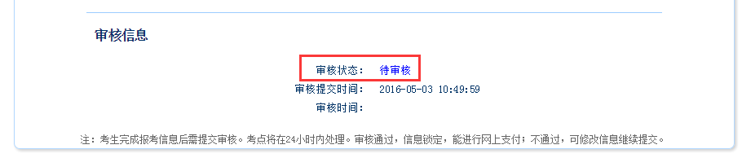
如果考点审核未通过，考生需对自己的报名信息或者照片信息进行修改，再次提交审核；
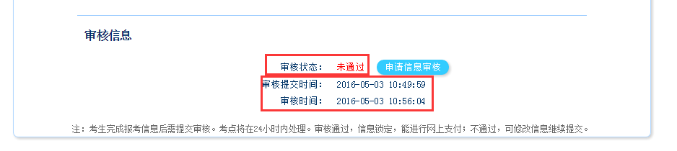
如果考点审核已通过，考生信息和照片将不能够进行更改并且需要在24小时内进行网上支付；
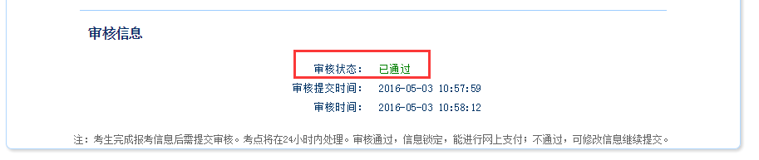
注：只有考生报考的考点开启了信息审核功能，考生才需要进行“申请信息审核”操作，如果考生报考的考点，未开启信息审核功能，则考生提交报考信息后，就可以直接进行网上支付操作。

6.缴费、确认
考生上传照片以及报考科目信息检查无误后，点提交后完成信息录入。然后按考试机构或考点指定的时间、地点或方式完成缴费确认。
7.网上报名流程
否

